Карта педагога-наставника, учителя физической культуры МАОУ СШ № 8

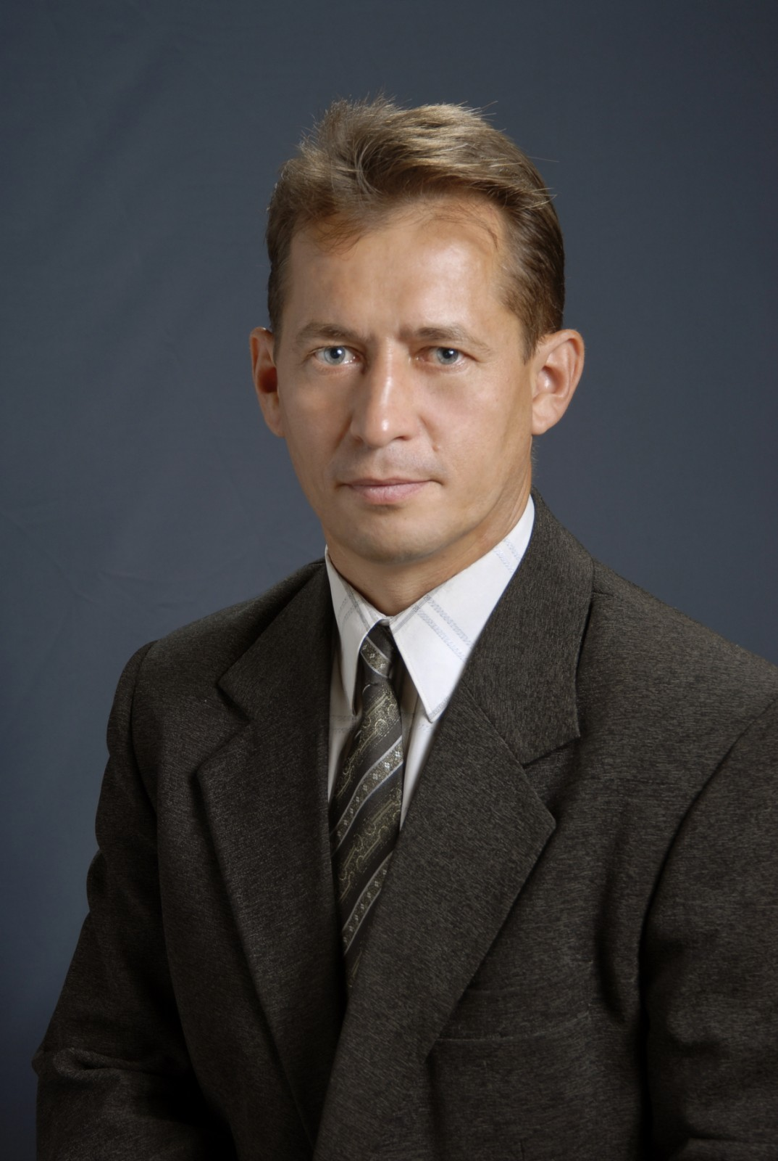

ВСТАВЬ СЮДА СВОЁ ФОТО

|  |  |
| --- | --- |
| Ваше имя: | Солодовников Владимир Анатольевич |
| Ваша работа и стаж: | Учитель физической культуры, высшей квалификационной категории, педагогический стаж работы - 31 год, общий стаж работы 43 года |
| Личные достижения | Нагрудный знак "Почетный работник общего образования Российской Федерации", звание «Заслуженный педагог Красноярского края». Чемпион мира по зимнему паратриатлону в 2020 г. |
| Специализация: | «Физическая культура и спорт», преподаватель-организатор физкультурно-оздоровительной работы и туризма |
| Компетентности: | Планирование и проектирование собственной деятельности, выбор форм, методов и средств организации учебно-воспитательного процесса, готовность к овладению новыми знаниями, использование ИКТ технологий в построении уроков, управление конфликтами, выстраивание диалога с родителями. |
| Опыт проектной деятельности: | Участвовал в проекте «50 стран – 50 школ» зимней Всемирной Универсиады в г. Красноярске |
| Мастер классы: |  |
| Закрепленные педагоги: | Бурмакина Алина Александровна, учитель физической культуры |